ПАСПОРТ

ГИЛЬОТИНА ДЛЯ МЯСА И КОСТЕЙ
Модель: HKN-MBG01
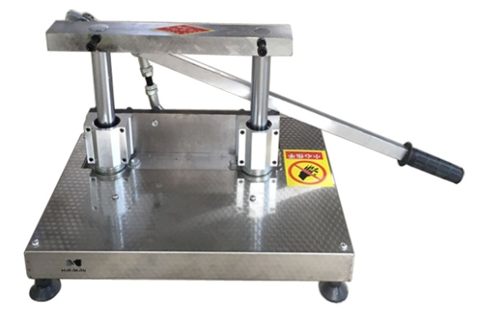

Уважаемый покупатель!
Благодарим вас за покупку нашей продукции. Оборудование Hurakan рассчитано на длительный срок эксплуатации. Перед его установкой и использованием ознакомьтесь с текущей инструкцией по эксплуатации. Сохраните инструкцию для дальнейшего использования.

! Данное оборудование предназначено для использования на предприятиях общественного питания.

ВНИМАНИЕ! Будьте предельно внимательны и аккуратны при использовании гильотины. Не допускайте детей для ее использования, т.к. это чрезвычайно опасно!

Введение

Гильотина для мяса и костей позволяет сэкономить время и с легкостью подготовить мясные продукты для дальнейшего использования на кухне. Являясь удобным и простым инструментом, она позволяет произвести нарезку на кусочки необходимой формы и размера невероятно быстро.

Использование

Установите гильотину на гладкой и ровной поверхности. Приподнимите лезвие устройства, используя рычаг. Поместите кусок мяса или кость таким образом, чтобы в дальнейшем лезвие опускалось в необходимом для отреза месте. Не торопитесь. Убедитесь, что ваши пальцы находятся на безопасном расстоянии от лезвия. Аккуратно прижмите продукт лезвием, а потом с силой надавите на рычаг.

Технические характеристики

Габариты, мм | 700x300x370
Макс. высота отреза, мм | 110
Макс. ширина отреза, мм | 185

